A BASF és az Inditex áttörést ért el a textilből textilbe történő újrahasznosítás terén a loopamiddal
...az első, teljes egészében textilhulladékon alapuló körkörös nejlon 6 termékkel
A loopamid mögött álló technológia lehetővé teszi a kiselejtezett poliamid 6 textilanyagok újrahasznosítását új, szűz minőségű szintetikus szálakká és anyagokká.
A Zara piacra dobott egy olyan kabátot, amely kizárólag loopamid®-ból készült. Ennek az anyagnak az alapja 100%-ban ruházati textilhulladék, és a Zara vezető gyártó cégekkel együttműködve a termék minden elemébe beépítette azt.
A BASF és az Inditex közösen jelenti be, hogy áttörést ért el a textilipar újrahasznosíthatóságának növelésére irányuló erőfeszítéseiben. A loopamid®, a 100 százalékban textilhulladékból készült poliamid 6 (PA6, más néven nejlon 6) bevezetésével a BASF az első olyan körkörös megoldást kínálja a nejlon ruházati cikkek számára, amely teljes egészében textilhulladékból készül. A Zara az anyagból
100 százalékban loopamidból készült kabátot készített, amely immár világszerte kapható. A "design for recycling" megközelítést követve minden rész, beleértve a szöveteket, a gombokat, a tölteléket, a horgokat és a cipzárat, loopamidból készült.
A loopamiddal a BASF innovatív megoldást fejlesztett ki a divatipar körforgásának javítására és a poliamid 6 textilhulladék újrahasznosítására. Mivel képes tolerálni az összes szövetkeveréket, például a PA6-ot és az elasztánt, a loopamid mögötti csúcstechnológia lehetővé teszi az ipari és a fogyasztói hulladékból származó textilhulladék textilből textilbe történő újrahasznosítását. A szálak és az anyagok több cikluson keresztül újrahasznosíthatók, ugyanakkor az anyag jellemzői megegyeznek a hagyományos szűz poliamidéval.
"A BASF fontos mérföldkövet ért el a divatipar körforgása felé, és úttörő szerepet játszott a nejlontextíliák körforgásának bezárásában" - mondta Dr. Ramkumar Dhruva, a BASF monomerek üzletágának elnöke. "Hurokamidunkban megvan a potenciál, hogy a PA6 piacot jobb irányba forradalmasítsa. Folyamatban van a technológiánk méretnövelése, hogy kereskedelmi mennyiségekkel szolgálhassuk ki ügyfeleinket. Az Inditexszel közösen készített kapszulás kabát a bizonyíték arra, hogy a körforgás lehetséges, és alig várjuk, hogy még jobban előre mozdítsuk a textilipar fenntartható átalakulását."
Az Inditex a ruházati ipar más vezető csoportjaival együttműködve zökkenőmentesen integrálja a loopamidot a különböző ruházati összetevőkbe, beleértve a szöveteket, cipzárakat, gombokat, töltelékeket, horgas és hurkos rögzítőket és varrócérnákat. A ModaRe, a Caritas jótékonysági szervezet által működtetett visszavételi program osztályozta, szortírozta és alapanyagként biztosította a kiselejtezett textíliákat. Az olasz RadiciGroup vállalat a loopamid polimer különböző tulajdonságokkal rendelkező, különböző típusú fonalakká történő átalakításán dolgozott. Az YKK multinacionális japán zárószerkezeteket gyártó vállalat és a multinacionális tépőzárgyártó vállalatok szintén döntő szerepet játszottak a loopamid polimer felhasználásában, hogy műanyag alkatrészeket hozzanak létre cipzárakhoz és nyomógombokhoz, valamint kampós és hurkos záróelemekhez. A spanyol Uniter, az olasz Tessitura Vignetta és a német Freudenberg és Gütermann szintén részt vett ebben a projektben, hogy egyéb ruházati alkatrészeket, például belső címkéket, töltőanyagokat és varrócérnákat fejlesszenek ki loopamid felhasználásával.
Javier Losada, az Inditex fenntarthatósági igazgatója hozzátette: "Az innováció ösztönzése kulcsfontosságú a felelősségteljesebb iparág felé való haladáshoz. Ez az együttműködés nagyszerű példa arra, hogy összefogással hogyan használhatjuk az új technológiát arra, hogy a textilhulladékot új erőforrássá alakítsuk. Ez a projekt egyben az első lépés a körkörös megoldás felé való elmozdulás felé, mivel az iparágnak még mindig új begyűjtési és újrahasznosítási kapacitásokat kell fellendítenie ahhoz, hogy a kör bezáruljon és a fogyasztás utáni hulladékok újrahasznosítása méretarányos legyen".
A BASF és az Inditex együttműködése egy közös úton alapul - mindkét vállalat ambiciózus fenntarthatósági célokat követ. A BASF 2030-ra meg kívánja duplázni a körforgásos gazdaság megoldásaival elért forgalmát, és 17 milliárd euróra kívánja növelni azt. Ennek elérése érdekében a vállalat három cselekvési terletre összpontosít: körkörös alapanyagok, új anyagciklusok és új üzleti modellek.
Az Inditex célja, hogy 2030-ra textiltermékeinek 100%-a kizárólag kisebb környezeti lábnyom anyagokból készljön. Ennek a kötelezettségvállalásnak a részeként a vállalatcsoport arra számít, hogy a textilszálak 25%-a olyan új generációs anyagokból készül, amelyek ipari méretekben még nem léteznek, 40%-a hagyományos újrahasznosított anyagokból, 25%-a pedig szerves és regeneratív szálakból.
A poliamid 6, közismert nevén a nylon 6 egy olyan szintetikus polimer, amelyet kiváló mechanikai tulajdonságai és sokoldalúsága miatt széles körben alkalmaznak különböző megoldásokban. A BASF a poliamid 6 és prekurzorainak egyik vezető gyártója, gyártóhelyei Európában, Ázsiában és Észak-Amerikában találhatók.
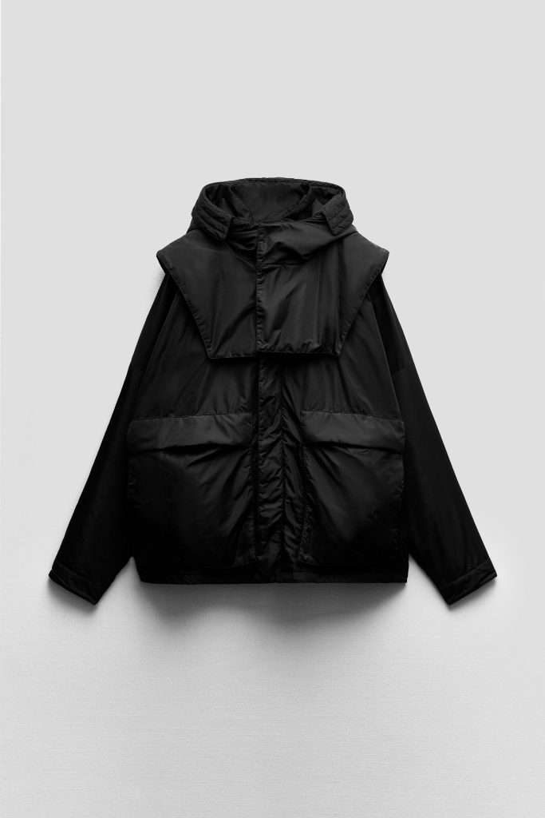 | © Inditex
Eredeti tartalom: BASF Hungária Kft.
Továbbította: Helló Sajtó! Üzleti Sajtószolgálat
Ez a sajtóközlemény a következő linken érhető el:

